**南流山駅周辺地区まちなみづくり指針（案）に関する意見書**

御意見がございましたら、下記意見欄にご記入願います

|  |
| --- |
| お名前 |
|  |
| 住所 |
|  |

|  |  |
| --- | --- |
| 該当  ページ  番号 | 御意見 |
|  |  |

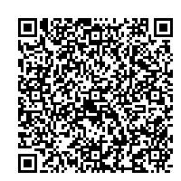※記載できましたら、回収箱に入れてください。

右記の二次元コード（ＱＲコード）を読み取り、

ＷＥＢフォームでも回答できます。

　【回答期限：令和６年１月２２日】